Выполнили:

Студенты группы №413

Крылов Василий

Парамонов Ярослав

Министерство образования и науки Российской Федерации

Федеральное агентство по образованию

Государственное образовательное учреждение высшего профессионального образования

"САНКТ-ПЕТЕРБУРГСКИЙ ГОСУДАРСТВЕННЫЙ УНИВЕРСИТЕТ ИНФОРМАЦИОННЫХ ТЕХНОЛОГИЙ МЕХАНИКИ И ОПТИКИ"

ФАКУЛЬТЕТ СРЕДНЕГО ПРОФЕССИОНАЛЬНОГО ОБРАЗОВАНИЯ

Санкт-Петербург

2014

**Курсовой проект**

**по дисциплине**

**«Основы экономики»**

Оценка:_______

Дата:__________

Подпись:_______

# 1 ВВЕДЕНИЕ

## Формулировка поставленной задачи

Задачей курсового проектирования является оценка стоимости разработки интернет-ресурса для поиска и публикации объявлений, связанных с недвижимостью. Целевой аудиторией разрабатываемого ресурса будут являться специалисты по организации и проведению сделок с недвижимостью (аренда, продажа, покупка).

## Изучение предметной области

На сегодняшний день поиск недвижимости по большей части осуществляется через интернет, но многие ресурсы предназначенные для этого морально устарели и не обладают достаточной функциональностью, что сильно осложняет процесс поиска и публикации объявлений, приводит к вводу неточной информации или ее дублированию.

В случае нашей разработки, предлагается создать интерфейс, исключающий ложную трактовку назначения его элементов, сократить время поиска или добавления нужной информации обеспечив доступ к нужным данным в 3 клика и по возможности вместо переключения между страницами ресурса переключаться между его контентом. Например, на сайте «А» для того чтобы воспользоваться поиском нужно перейти на страницу поиска, а после формирования запроса получить ответ в виде странице с результатами и чтобы изменить один из критериев необходимо целиком вводить запрос заново, в то время как на сайте «Б» ответ формируется на одной странице с формой запроса и при изменение одного или нескольких критериев тут же выдает новый результат.

## Обзор и сравнение аналогичных решений

1. Arenda-Piter.ru  
   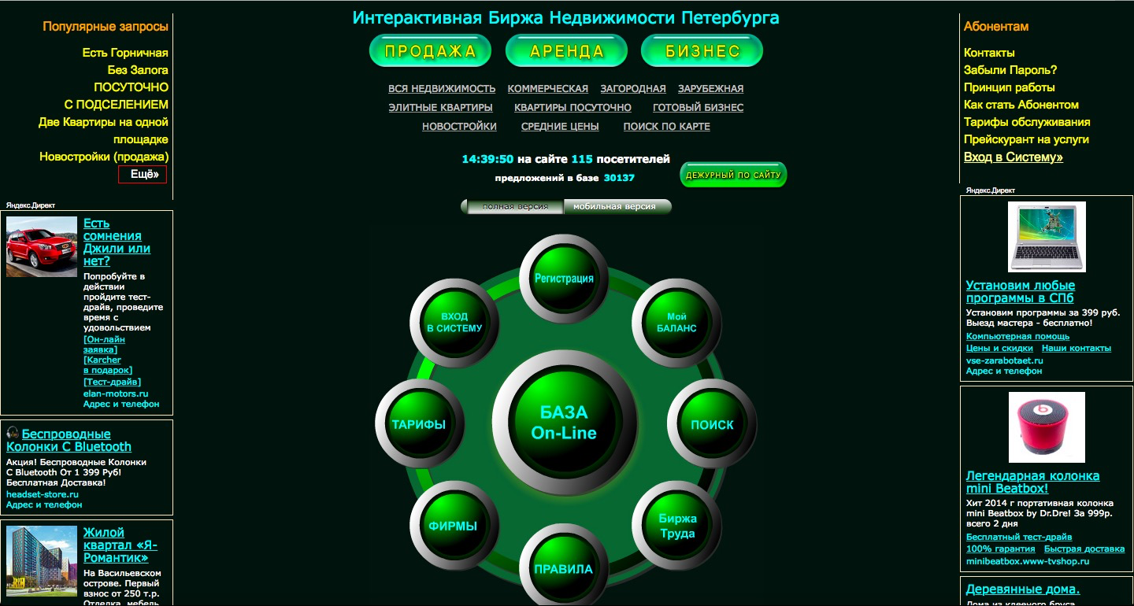

Интерактивная биржа недвижимости и готового бизнеса. Система обладает довольно обширным функционалом, с возможностью сортировки, листинга, обзора на карте, добавления в корзину, просмотра фотографий и печати найденных вариантов.

Поиск происходит по нескольким ключевым параметрам:

* По номеру объекта;
* По метро;
* По району;
* По цене;
* Либо по ключевым словам.

Недостатком является невозможность изменения параметров поиска. Чтобы изменить параметр, надо заново начать поиск с новыми параметрами. В случае, если изменения требует один или пара параметров, надо вводить заново все параметры, что отнимает много времени. Не происходит контроля за качеством публикующейся информации, что приводит к появлению дубликатов.

При отображении найденных вариантов на карте, в случае ее масштабирования, отображаются все возможные варианты, не удовлетворяющие условиям поиска.

1. Яндекс Недвижимость

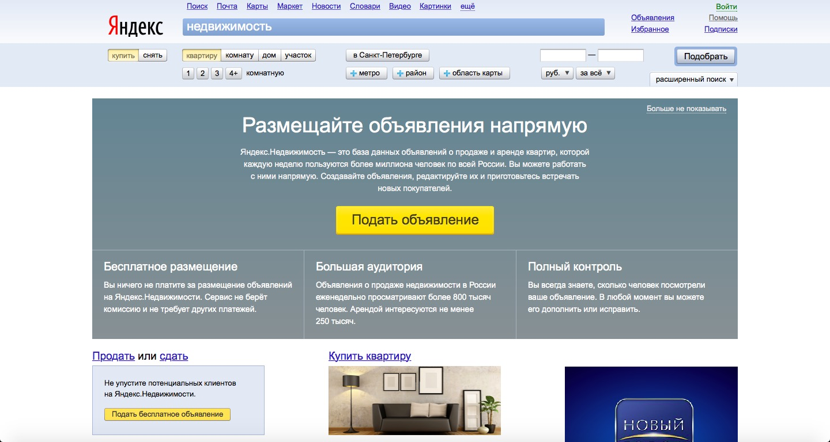

Информационный ресурс, который предоставляет доступ к объявлениям с других сайтов, и публикует их варианты на карте. Главной особенностью является возможность просмотра расположения выбранных вариантов на карте. Поиск выполнен в виде выпадающего меню с расширенными возможностями, однако точный запрос сформулировать невозможно из-за недостаточной детальности параметров, и приходится просматривать объявления вручную.

Недостатком является отсутствие поиска по ключевым словам, а также необходимость постоянного перехода к внешним ресурсам, содержащих полное описание объявления. Этот ресурс является узконаправленным, и не располагает объявлениями недвижимости для бизнеса, а хранит только объявления личной недвижимости.

1. Петербургская недвижимость

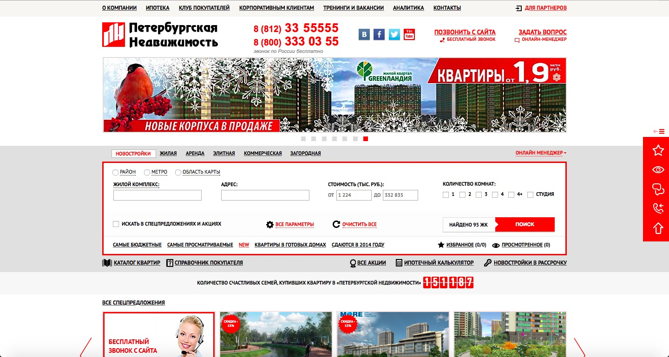

Информационный ресурс конкретного агентства, который предоставляет данные по различным разделам недвижимости.

Недостатком данного ресурса является недостаточная детальность параметров поиска, что приводит к затрудненному подбору конкретного варианта. Поиск по ключевым словам отсутствует.   
Фотографии присутствуют лишь в малом количестве объявлений. Описание не дает полного представления об объекте. Вложенность поиска в страницу создает двойной скролл, и возникает необходимость переключаться между двумя областями сайта.

1. ЦИАН

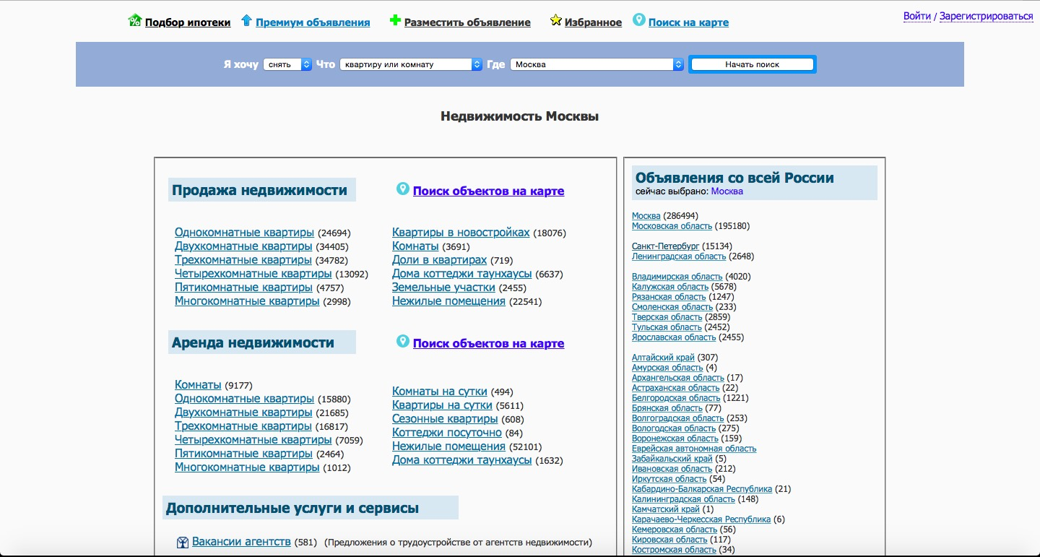

Сервис для размещения объявлений по недвижимости, в основном платных. Регистрация на сайте обязательна в случае размещения объявления, либо расширенного поиска.

Достоинствами является простая регистрация, а также расширенная функциональность обычного поиска. Имеет возможность присылать свежие объявления на почту по вашему запросу. Имеется контроль некорректной информации, осуществляющейся путем проверки объявлений, на которые поступили жалобы от посетителей сайта.

Недостатком является необходимость перехода на отдельную страницу для изменения параметров поиска. Также сайт не предназначен для низких разрешений экрана. Область для выбора понравившихся объявлений слишком мала, и на нее сложно попасть. Выбранное объявление совершенно не выделяется.

1. BN.ru  
   

Информационный ресурс по поиску недвижимости. Обладает печатным изданием. Имеет форум для рассмотрения разных вопросов. Приведена статистика цен на недвижимость, а также количество объектов в базе.

Достоинством сайта являются обширная база.

Недостатками сайта являются мелкие элементы навигации, куча рекламы, цветовая гамма подобрана криво. Элемент навигации, отвечающий за поиск, невозможно найти. Невозможно отметить объявление, если у него присутствует фотография. Слишком много элементов навигации на один квадратный метр.

1. EMLS



Это ресурс по поиску и размещению любых объектов недвижимости Петербурга и Ленинградской области.

Достоинствами являются переход на страницу объявления посредством клика на любой строке объявления, необязательная информация вынесена на ссылки. Под описанием варианта находятся списки объектов в этом доме, на этой улице и в этом районе.

Недостатками являются фиксированная верстка, что не предусматривает просмотра сайта на маленьких мониторах. Непродуманная навигация, резкие цвета. Поиск не обладает достаточной функциональностью, для изменения параметров необходимо снова перейти на страницу поиска, просмотр фотографий объекта отнимает много времени, из-за необходимости кликать на нужную фотографию.

Возможно некоторые из заявленных недостатков могут показаться не очень существенными и не настолько замедляющими работу специалистов, но если учесть что на данный момент около 30 000 объявлений только в Санкт-Петербурге (по данным интерактивной биржи недвижимости Петербурга) , а также что с вышеописанными сайтами специалистам по недвижимости приходится иметь дело каждый день на протяжении их работы в этой сфере, то целесообразно заключить что даже очень незначительный дефект функциональности в совокупности отнимает достаточно много времени.

Из всего вышесказанного можно заключить что действительно существует необходимость создание нового ресурса обладающей достаточной функциональностью и практичностью.

# 2 ПЛАНИРОВАНИЕ РАЗРАБОТКИ ПП

*Таблица 1. Календарный план-график*

|  |  |  |
| --- | --- | --- |
| Этап проекта | Начало | Конец |
| Обоснование дипломного проекта | 22.09.14 | 14.12.14 |
| Представление результатов этапа обоснования ДП | 15.12.14 | 19.12.14 |
| Организационное собрание | 02.02.15 | 02.02.15 |
| Практика по профилю специальности | 03.02.15 | 22.03.15 |
| Защита результатов ППС | 23.03.15 | 27.03.15 |
| Преддипломная практика + расчет экономической части | 30.03.15 | 10.05.15 |
| Тестирование и демонстрация работающего ДП | 11.05.15 | 15.05.15 |
| Дипломное проектирование | 18.05.15 | 07.06.15 |
| Защиты ДП | 08.06.15 | 19.06.15 |

*Рисунок 1. Диаграмма Ганта*

# Оценка ресурсов, необходимых для разработки ПП

## Теоритическое обоснование

Себестоимость - это денежное выражение затрат, необходимых на производство продукции и ее реализацию. Она складывается из затрат, связанных с использованием в процессе производства основных фондов, энергии, трудовых ресурсов, а также других затрат.

Производственная себестоимость охватывает только затраты, связанные с процессом производства продукции – начиная с момента запуска сырья в производство и кончая освидетельствованием готовых изделий и сдачей их на склад готовой продукции.

Полная себестоимость – это сумма расходов, связанных с производством продукции (производственная себестоимость), и расходов по ее реализации (коммерческие расходы). Коммерческие расходы включают в себя затраты на упаковку, хранение, погрузку, транспортировку и рекламу.

Калькуляция себестоимости:

З = Зпост + Зпер/ед * Q

где

Зпост – сумма постоянных расходов;

Зпер – ставка переменных расходов на единицу продукции;

Q – объём производства продукции.

Тогда затраты на единицу продукции (Сс) следует записать в виде:  
  
Сс = Зпост / Q + Зпер/ед

Основные фонды (основные средства) – средства производства, которые многократно участвуют в производственном процессе, не изменяя своей натурально-вещественной формы и которые частями, постепенно переносят свою стоимость на продукт.

Первоначальная стоимость - полные затраты по созданию и установке ОФ.

Остаточная стоимость – это стоимость за вычетом начисленного износа.

Восстановительная стоимость - стоимость воспроизводства этих фондов в данный момент.

Амортизация (износ) - процесс переноса стоимости ОФ на производственный продукт. Денежные средства, формируемые в процессе амортизации, называются амортизационными фондами

При создании настоящего программного продукта не требуется использования средств и предметов труда стоимостью более 40 тысяч рублей за каждую единицу. Однако, перечисленные ниже объекты техники и мебели были и будут использованы в дальнейшем (не только в рамках описываемого проекта). Поэтому расчёт их стоимости, которую логично было бы включить в себестоимость проекта, следует проводить по аналогии с линейным методом начисления амортизации, используя следующую формулу:

K = 1/n * 100%

*Таблица 2. Стоимость оборудования*

|  |  |  |  |  |  |  |
| --- | --- | --- | --- | --- | --- | --- |
| Наименование оборудования | Первоначальная стоимость, руб. | Срок полезного использования, мес. | Фактический срок использования «на проект», мес. | Ежемесячная норма амортизации, % | Ежемесячная сумма амортизации, руб. | Стоимость оборудования «на проект» (амортизация), руб. |
| Ноутбук | 30000 | 60 | 8 | 1,7 | 500 | 4000 |
| Сканер | 7000 | 48 | 8 | 2,1 | 146 | 1167 |
| Стол | 10000 | 84 | 8 | 1,2 | 119 | 952 |
| Кресло | 4500 | 48 | 8 | 2,1 | 94 | 750 |
| Диван | 15000 | 60 | 8 | 1,7 | 250 | 2000 |
| Кулер | 7000 | 72 | 8 | 1,4 | 97 | 778 |
| Монитор | 20000 | 60 | 8 | 1,7 | 333 | 2667 |
| Принтер | 6500 | 72 | 8 | 1,4 | 90 | 722 |
| Итого | | | | | | 13036 |

Оборотные средства предприятия представляют собой стоимостную оценку оборотных производственных фондов и фондов обращения. Оборотные средства одновременно функционируют как в сфере производства, так и в сфере обращения, обеспечивая непрерывность процесса производства и реализации продукции.

*Таблица 3. Стоимость оборотных средств*

|  |  |  |  |
| --- | --- | --- | --- |
| Наименование  ресурса | Цена единицы | Количество ресурса «на проект» | Стоимость, руб. |
| Электричество | 3 руб.\КВт | 8мес*45Квт=450Квт | 1350 |
| Интернет | 450 руб.\месяц | 8 месяцев | 3600 |
| Вода | 100 руб.\бут. | 14 шт. | 1400 |
| Бумага | 120 руб.\уп. | 5 уп. | 600 |
| Картриджи | 400 руб.\шт. | 2 шт. | 800 |
| Итого | | | 7750 |

*Таблица 4. Стоимость оборотных средств*

|  |  |  |  |  |
| --- | --- | --- | --- | --- |
| Сотрудник | Оклад, руб./час | Количество часов | ФОТ, руб. | |
| ЗП | НДФЛ (13%) |
| Руководитель дипломного проекта | 250 | 50 | 12500 | 1625 |
| Консультант по обоснованию | 90 | 10 | 900 | 117 |
| Консультант по специальной части | 90 | 5 | 450 | 59 |
| Консультант по разработке ТЗ | 90 | 8 | 720 | 94 |
| Консультант по стандартизации | 90 | 3 | 270 | 35 |
| Консультант по разработке ТО | 90 | 3 | 270 | 35 |
| Консультант по экономике | 90 | 5 | 450 | 59 |
| Консультант по представлению ДП | 90 | 3 | 270 | 35 |
| Итого: |  |  | 15830 | 2058 |

Внебюджетные фонды — это самостоятельные финансово-кредитные учреждения и организации, в большинстве своем наделенные статусом юридического лица.

Государственные внебюджетные фонды — целевые централизованные фонды финансовых ресурсов, формируемые за пределами государственного бюджета за счет обязательных платежей и отчислений юридических лиц и предназначенные для реализации конституционных прав граждан на пенсионное обеспечение, социальное обеспечение и страхование, охрану здоровья и медицинскую помощь.

Обязательные страховые взносы начисляются в три внебюджетных фонда: Пенсионный (ПФР), Медицинский (ФФОМС) и Фонд социального страхования (ФСС).

*Таблица 4. Взнос во внебюджетные фонды*

|  |  |  |
| --- | --- | --- |
| Фонд | Процент | Сумма отчислений, руб. |
| ПФР | 22 | 17864 |
| ФСС | 2,9 | 2355 |
| ФФОМС | 5,1 | 4141 |
| Итого | | 24360 |

$$Непредвиденные расходы=81200 руб. × 10\%=8120 руб.$$

*Таблица 4. Взнос во внебюджетные фонды*

|  |  |  |
| --- | --- | --- |
| Элемент затрат | Сумма, руб. | Доля, % |
| Оборудование | 13036 | 26,3 |
| Оборотные средства | 7750 | 15,7 |
| Фонд оплаты труда | 15830 | 32 |
| Взносы во внебюджетные фонды | 4749 | 9,6 |
| Непредвиденные расходы | 8120 | 16,4 |
| Себестоимость | 49485 | 100 |

Долевое распределение статей затрат представлено на круговой диаграмме (рисунок 2).

*Рисунок 2. Диаграмма распределения статей*

Общая себестоимость разработки составила 49485 рублей, при этом больше всего затрат ушло на оплату труда.

# Заключение

Была рассчитана стоимость разработки интернет-ресурса для поиска и публикации объявлений, связанных с недвижимостью. Результаты теоритически обоснованы, доказана необходимость выполнения работу. Цель данного курсового проекта можно считать достигнутой, а все задачи выполнеными.